Ny kulventilserie GEMÜ BB0F

De nya kulventilerna i GEMÜ BB0F-modellserien från ventilspecialisten GEMÜ täcker genom sin konfiguration och med sina olika konstruktions- och drivningsvarianter ett brett spektrum av applikationer inom den kemiska industrin.

I standardutförandet är de ventilsätestätningar som kommer i kontakt med media tillverkade av PTFE med glasfiberförstärkning (förstärkt PTFE). Det innebär att de utmärks av en hög tålighet mot olika medier och möjliggör ett brett användningsområde och hög säkerhet vid kontakt med farliga medier. Kulventilerna av rostfritt stål lämpar sig för användningsområden med temperaturer från -40 °C till +220 °C.
Tack vare sitt tvådelade ventilhus har kulventilen endast ett anslutningsställe och garanterar en tillförlitlig täthet. Som standard är kulventilen konstruerad som Fire-Safe enligt API 607 och DIN EN ISO 10497, med ventilhus- och axeltätning i grafit.

Risk för brand kan finnas i alla typer av produktionsanläggningar, men brandskyddsåtgärder spelar en extra viktig roll inom vissa branscher och processer. Till dessa användningsområden är en brandsäker armatur som GEMÜ BB0F det rätta valet. Kulventilen finns med nominella diametrar från DN 15 till DN 200 och med flänsanslutningar utförda enligt såväl ANSI Class 150 som PN40/PN16.

Förutom tillämpningar inom den kemiska industrin kan kulventilen även användas till värmesystem och byggnadsteknik.

Till den nya modellserien GEMÜ BB0F hör den manuella kulventilen GEMÜ B2F, den pneumatiska kulventilen GEMÜ B4F och den elmotordrivna versionen GEMÜ B6F.

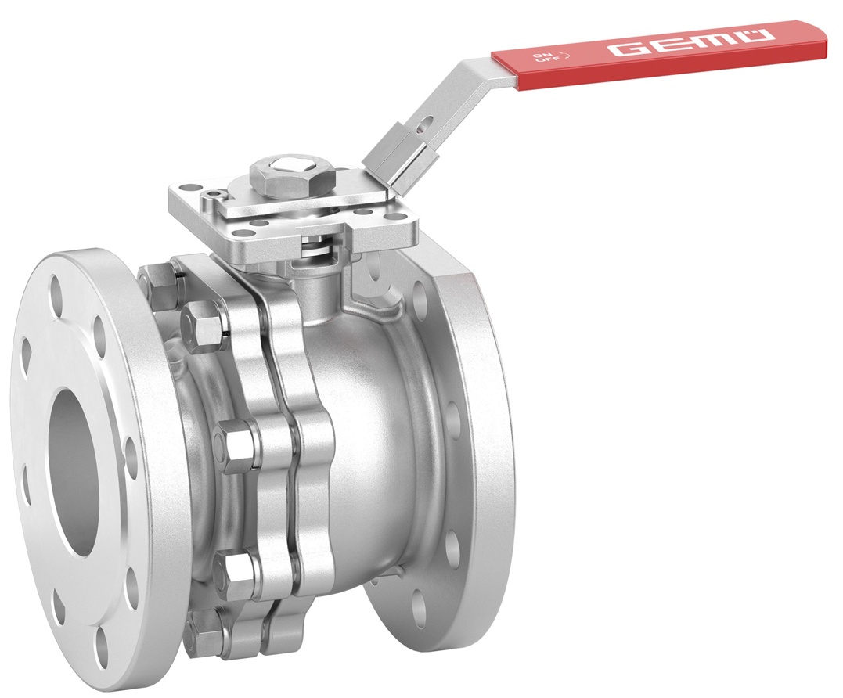
Kulventil GEMÜ B2F med manuell manövrering från den nya modellserien GEMÜ BB0F

Om oss
GEMÜ-koncernen utvecklar och tillverkar ventil-, mät- och reglersystem för vätskor, ånga och gas. Företaget är världsledande när det gäller lösningar för sterila processer. Det globalt inriktade oberoende familjeföretaget grundades 1964 och leds sedan 2011 av familjens andra generation med Gert Müller i rollen som vd och delägare tillsammans med kusinen Stephan Müller. Företagsgruppen uppnådde under 2023 en omsättning på över 580 miljoner Euro och har idag över 2 500 medarbetare över hela världen, varav fler än 1 400 i Tyskland. Produktionen sker på sex olika platser: i Tyskland, Schweiz och Frankrike, samt i Kina, Brasilien och USA. Den världsomspännande distributionen sker via 27 dotterbolag och koordineras från Tyskland. GEMÜ är aktivt i fler än 50 länder och på alla kontinenter via ett stabilt nätverk av återförsäljare.
Mer information finns på adressen www.gemu-group.com.

